МИНИСТЕРСТВО ОБРАЗОВАНИЯ И НАУКИ РОССИЙСКОЙ ФЕДЕРАЦИИ

Федеральное государственное бюджетное образовательное учреждение

высшего образования

«Магнитогорский государственный технический университет им. Г.И. Носова»



**РАБОЧАЯ ПРОГРАММА ДИСЦИПЛИНЫ**

Б1.В.07 ОТОПЛЕНИЕ

Направление подготовки

08.03.01 «Строительство»

Профиль подготовки

Теплогазоснабжение и вентиляция

Уровень высшего образования – бакалавриат

Программа подготовки – академический бакалавриат

Форма обучения

Очная

|  |  |
| --- | --- |
| Институт | строительства, архитектуры и искусства |
| Кафедра | управления недвижимостью и инженерных систем |
| Курс | 3 |
| Семестр | 5, 6 |

Магнитогорск

2017 г.

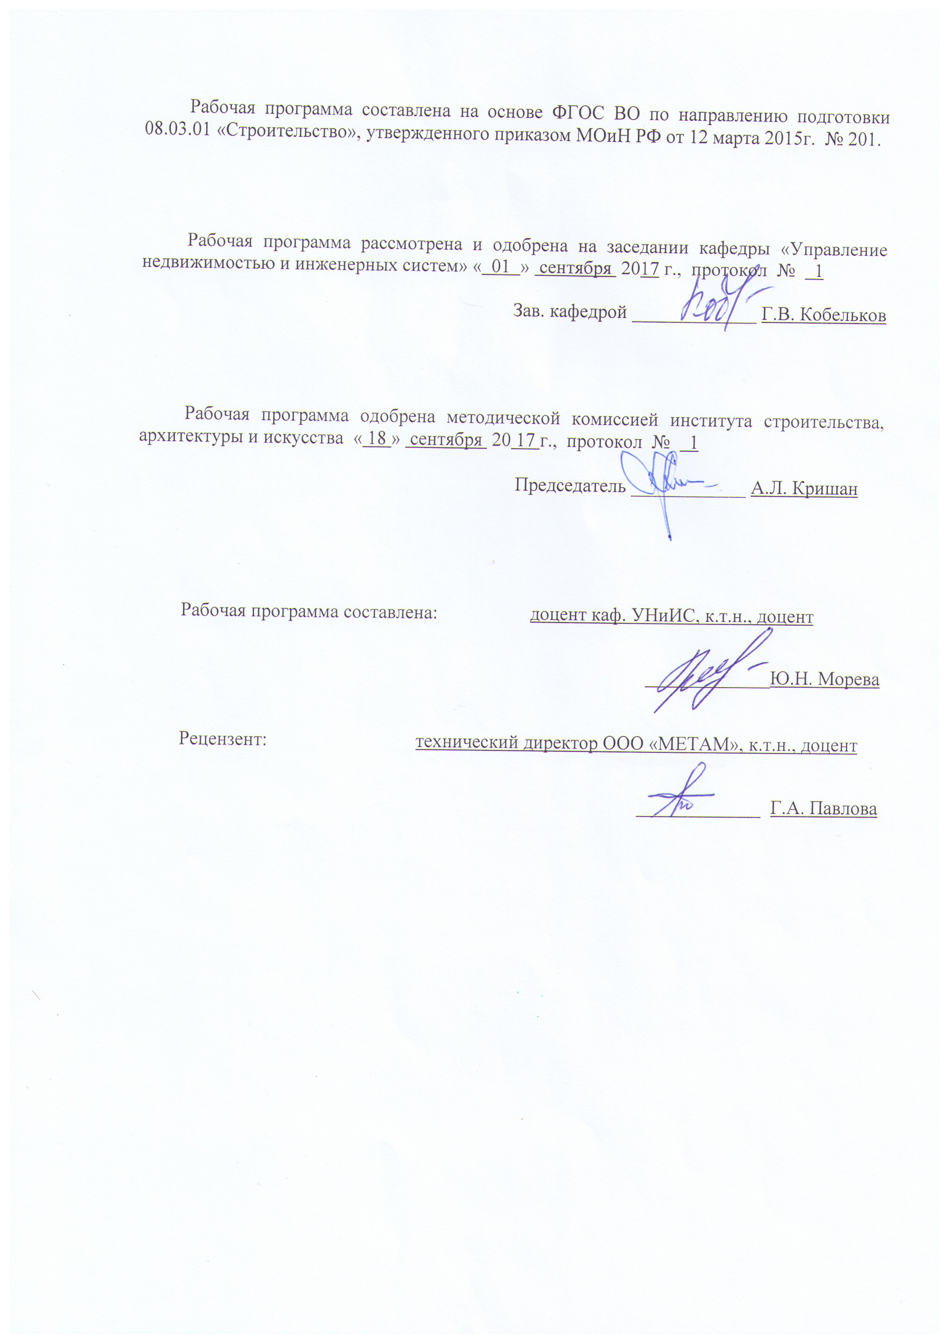

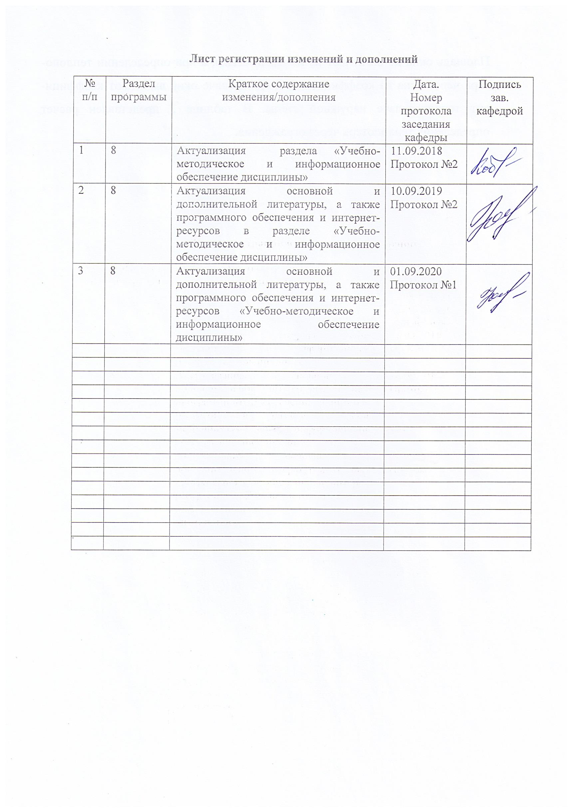

# **1 Цели освоения дисциплины**

Целью освоения дисциплины «Отопление» является изучение нормативной базы и теоретических основ в области проектирования систем отопления, а также получение практических навыков расчета и проектирования систем отопления гражданских зданий.

# **2 Место дисциплины в структуре образовательной программы**

Дисциплина Б1. В.07 «Отопление» является обязательной дисциплиной базовой части профессионального цикла профиля «Теплогазоснабжение и вентиляция».

Изучение дисциплины базируется на знаниях, умениях и навыках, приобретенных Изучение дисциплины базируется на знаниях, умениях и навыках, приобретенных студентами в ходе изучения дисциплин:

* математика;
* информатика;
* начертательная геометрия и компьютерная графика;
* теоретические основы теплотехники (техническая термодинамика и тепломассообмен).

Знания и умения студентов, полученные при изучении дисциплины «Отопление» необходимы при дальнейшем изучении таких дисциплин, как «Централизованное теплоснабжение», «Использование нетрадиционных источников энергии», «Энергосбережение в системах ТГСВ», «Современные системы климатизации зданий» и при выполнении выпускной квалификационной работы.

# 3 Компетенции обучающегося, формируемые в результате освоения дисциплины и планируемые результаты обучения

В результате освоения дисциплины «Отопление» обучающийся должен обладать следующими компетенциями:

|  |  |  |  |  |
| --- | --- | --- | --- | --- |
| Структурный элемент компетенции | Планируемые результаты обучения | | | |
| **ПК-1 – обладает знанием нормативной базы в области инженерных изысканий, принципов проектирования зданий, сооружений, инженерных систем и оборудования, планировки и застройки населенных мест** | | | | |
| Знать | | | - основные понятия и определения в области проектирования систем отопления;  - основные требования нормативных документов в области проектирования систем отопления;  - законы и методы расчета систем отопления;  - основные принципы проектирования систем отопления | |
| Уметь | | | - применять навыки проектирования систем отопления;  - работать со справочно-нормативной литературой в области проектирования систем отопления;  - определять отопительную нагрузку помещений;  - пользоваться методами решения инженерных задач по расчету систем отопления | |
| Владеть | | | - методиками и практическими навыками проектирования и изысканий систем отопления с самостоятельным выбором решений;  - навыками решения инженерных задач, связанных с расчетами систем отопления;  - основами современных методов расчета систем отопления | |
| **ПК-4 – обладает способностью участвовать в проектировании и изыскании объектов профессиональной деятельности** | | | |  |
| Знать | | - методы проектирования систем отопления и методы подбора оборудования;  - технологию разработки проектной и технической документации систем отопления;  - классификацию систем отопления, их характеристики | |  |
| Уметь | | - разрабатывать проектную и рабочую документацию систем отопления;  - применять научно-техническую информацию, отечественный и зарубежный опыт в области проектирования современных систем отопления;  - участвовать в проектировании и изыскании объектов систем отопления, выбирать оптимальные варианты | |  |
| Владеть | | - навыками разработки проектной и рабочей технической документации систем отопления;  - навыками контроля соответствия разрабатываемых проектов и технической документации заданию на проектирование, стандартам и другим нормативным документам | |  |

# 4 Структура и содержание дисциплины

Общая трудоемкость дисциплины составляет 8 зачетных единиц 288 акад. часов, в том числе:

– контактная работа – 147,5 акад. часов:

– аудиторная – 142 акад. часов;

– внеаудиторная – 5,5 акад. часов

– самостоятельная работа – 104,8 акад. часов;

– подготовка к экзамену – 35,7 акад. часа

| Раздел/ тема  дисциплины | Семестр | Аудиторная  контактная работа  (в акад. часах) | | | Самостоятельная работа (в акад. часах) | Вид самостоятельной  работы | Форма текущего контроля успеваемости и  промежуточной аттестации | Код и структурный  элемент  компетенции |
| --- | --- | --- | --- | --- | --- | --- | --- | --- |
| лекции | лаборат.  занятия | практич. занятия |
| 1. Основы систем отопления. Определение отопительной нагрузки помещений. | 5 |  |  |  |  |  |  |  |
| 1.1 Теплопотери через ограждающие конструкции. Добавочные теплопотери. Определение количества теплоты, теряемое через полы, расположенные по грунту | 5 | 2 |  | 4  2И | 5 | Самостоятельное изучение учебной литературы | Устный опрос | ПК-1 – зув |
| 1.2. Определение количества теплоты, необходимого для нагрева инфильтрующегося воздуха. | 5 | 2 |  | 4  2И | 5 | Подготовка к практическому занятию. Самостоятельное изучение учебной литературы | Контроль выполнения курсового проекта | ПК-1 – зув |
| **Итого по разделу** | 5 | 4 |  | 8  4И | 10 |  | Устный опрос |  |
| 2. .Разновидности систем отопления и их характеристика. Конструктивные элементы. Системы водяного отопления. | 5 |  |  |  |  |  |  |  |
| 2.1. Назначение систем отопления. Требования к системам отопления. Классификация систем отопления по виду теплоносителя. Водяное, паровое, воздушное, газовое, электрическое отопление. Характеристика теплоносителей. Централизованное и местное отопление | 5 | 2 |  | 2 | 10 | Поиск дополнительной информации по заданной теме (работа с библиографическим материалами, справочниками, каталогами, словарями, энциклопедиями). Выполнение курсового проекта. | Устный опрос | ПК-1 - зув |
| 2.2. Системы водяного отопления. Классификация. Одно- и двухтрубные системы отопления. Конструктивные элементы. Трубопроводы, арматура, фасонные части, отопительные приборы. | 5 | 2 | 4  2И | 4  4И | 10 | Поиск дополнительной информации по заданной теме (работа с библиографическим материалами, справочниками, каталогами, словарями, энциклопедиями). Выполнение АКР№1 | Контроль выполнения курсового проекта | ПК-1 – зув  ПК-4 - зув |
| **Итого по разделу** | 5 | 4 | 4  2И | 6  4И | 20 |  | Коллоквиум №.1 |  |
| 3. Гидравлический расчет одно- и двухтрубных систем водяного отопления | 5 |  |  |  |  |  |  |  |
| 3.1. Расчетное циркуляционное давление в системах отопления. Циркуляционные насосы. Элеваторы. | 5 | 1 | 6  2И | 1  3И | 4 | Самостоятельное изучение учебной литературы | Устный опрос  Контроль выполнения курсового проекта | ПК-1 – зув  ПК-4 – зув |
| 3.2. Расчет трубопроводов систем отопления. Потери давления на трение и местные сопротивления. Методы гидравлического расчета различных систем отопления | 5 | 2 |  | 3  2И | 5 | Поиск дополнительной информации по заданной теме (работа с библиографическим материалами, справочниками, каталогами, словарями, энциклопедиями). | Устный опрос.  Консультация | ПК-1 - зув |
| 3.3. Двухтрубные системы водяного отопления. Насосные и гравитационные системы. Гидравлический расчет двухтрубных систем отопления. Циркуляционные кольца. Увязка циркуляционных колец | 5 | 1 |  | 2 | 8 | Самостоятельное изучение учебной литературы. Подготовка к практическому занятию. | Устный опрос | ПК-1 – зув  ПК-4 – зув |
| 3.4. Однотрубные системы водяного отопления. Гидравлический расчет однотрубных систем. Методом характеристик сопротивлений. Увязка циркуляционных колец | 5 | 2 |  | 6  3И | 8 | Выполнение курсового проекта. | Контроль выполнения курсового проекта | ПК-1 – зув  ПК-4 – зув |
| **Итого по разделу** | 5 | 6 | 6  2И | 12  8И | 25 |  | Устный опрос |  |
| 4. Отопительные приборы. Виды отопительных приборов. Тепловой расчет приборов | 5 |  |  |  |  |  |  |  |
| 4.1. Требования к отопительным приборам. Классификация отопительных приборов. Виды отечественных и зарубежных отопительных приборов. Их характеристика. | 5 | 2 | 8  2И |  | 8 | Поиск дополнительной информации по заданной теме (работа с библиографическим материалами, справочниками, каталогами, словарями, энциклопедиями). Выполнение курсового проекта. | Устный опрос.  Консультация | ПК-1 – зув  ПК-4 – зув |
| 4.2. Тепловой расчет и подбор отопительных приборов. Определение площади поверхности отопительных приборов | 5 | 2 |  | 10  6И | 8 | Самостоятельное изучение учебной литературы. Подготовка к практическому занятию. Выполнение АКР№2 | Устный опрос  Контроль выполнения курсового проекта | ПК-1 – зув |
| **Итого по разделу** | 5 | 4 | 8  2И | 10  6И | 16 |  | Коллоквиум №2 |  |
| **Итого по семестру** | 5 | 18 | 18  6И | 36  22И | 71 |  | Зачет | ПК-1 – зув  ПК-4 – зув |
| 5. Паровое отопление | 6 |  |  |  |  |  |  |  |
| 5.1. Область применения и классификация систем парового отопления. Системы парового отопления низкого давления, Гидравлический расчет трубопроводов | 6 | 1,5 |  | 7  2И | 4 | Самостоятельное изучение учебной литературы. Подготовка к практическому занятию | Устный опрос | ПК-1 – зув  ПК-4 – зув |
| 5.2. Системы парового отопления высокого давления. Конструктивные особенности. Гидравлический расчет трубопроводов | 6 | 1,5 |  | 7  3И | 4 | Поиск дополнительной информации по заданной теме (работа с библиографическим материалами, справочниками, каталогами, словарями, энциклопедиями). Выполнение курсового проекта. | Устный опрос  Контроль выполнения курсового проекта | ПК-1– зув  ПК-4 – зув |
| **Итого по разделу** | 6 | 3 |  | 14  5И | 8 |  | Устный опрос |  |
| 6. Воздушное отопление | 6 |  |  |  |  |  |  |  |
| 6.1. Область применения и классификация систем воздушного отопления. Централизованные системы воздушного отопления, Конструктивные элементы. Расчет систем | 6 | 2 |  | 7  2И | 4 | Самостоятельное изучение учебной литературы. Подготовка к практическому занятию | Контроль выполнения курсового проекта | ПК-1 – зув  ПК-4 – зув |
| 6.2. Местные системы воздушного отопления. Воздушно-отопительные агрегаты. Расчет местного воздушного отопления | 6 | 1 |  | 7  3И | 4 | Поиск дополнительной информации по заданной теме (работа с библиографическим материалами, справочниками, каталогами, словарями, энциклопедиями). Выполнение курсового проекта. | Устный опрос.  Консультация | ПК-1 – зув |
| **Итого по разделу** | 6 | 3 |  | 14  5И | 8 |  | Устный опрос |  |
| 7. Панельно-лучистое отопление. Местное отопление | 6 |  |  |  |  |  |  |  |
| 7.1. Область применения и конструктивные особенности панельно-лучистого отопления. Теплоносители и схемы систем. Расчет систем панельно-лучистого отопления | 6 | 1,5 |  | 7  2И | 3 | Самостоятельное изучение учебной литературы. Подготовка к практическому занятию | Устный опрос | ПК-1 – зув |
| 7.2. Конструкции отопительных панелей. Совмещенные и приставные панели. Стеновые, потолочные и напольные панели. Проектирование и монтаж систем панельного отопления. Местное отопление | 6 | 1,5 |  | 7  3И | 3 | Поиск дополнительной информации по заданной теме (работа с библиографическим материалами, справочниками, каталогами, словарями, энциклопедиями). Выполнение АКР№3 | Устный опрос. Контроль выполнения курсового проекта | ПК-1 – зув  ПК-4 – зув |
| **Итого по разделу** | 6 | 3 |  | 14  5И | 6 |  | Коллоквиум №3 |  |
| 8. Основы проектирования систем отопления | 6 |  |  |  |  |  |  |  |
| 8.1. Проектирование систем отопления. Индивидуальное и типовое проектирование. Состав проектов. «Привязка» типовых проектов | 6 | 2 |  |  | 4 | Самостоятельное изучение учебной литературы.  Выполнение курсового проекта. | Устный опрос | ПК-4 – зув |
| **Итого по разделу** | 6 | 2 |  |  | 4 |  | Устный опрос |  |
| **9.** Регулирование и надежность систем отопления. Режимы эксплуатации. Реконструкция | 6 |  |  |  |  |  |  |  |
| 9.1.Регулирование систем отопления. Центральное, местное и индивидуальное регулирование. Температурные графики. Надежность работы систем отопления | 6 | 2 |  | 7  2И | 4 | Самостоятельное изучение учебной литературы. Подготовка к практическому занятию | Устный опрос. Контроль выполнения курсового проекта | ПК-1 – зув |
| 9.2. Эксплуатация систем отопления. Службы эксплуатации. Тепловая и гидравлическая устойчивость систем отопления. Реконструкция систем отопления | 6 | 1 |  | 7  3И | 3,8 | Поиск дополнительной информации по заданной теме (работа с библиографическим материалами, справочниками, каталогами, словарями, энциклопедиями). Выполнение курсового проекта. | Консультация | ПК-1 – зув |
| **Итого по разделу** | 6 | 3 |  | 14  5И | 7,8 |  | Коллоквиум №4 |  |
| **Итого по семестру** | 6 | 14 | **0** | 56  20И | 33,8 |  | Экзамен | ПК-1 – зув  ПК-4 – зув |
| **Итого по курсу** | **6** | 32 | 18  6И | 92  42И | 104,8 |  | Экзамен | ПК-1 – зув  ПК-4 – зув |

# 5 Образовательные и информационные технологии

Реализация компетентностного подхода предусматривает использование в учебном процессе активных и интерактивных форм проведения занятий в сочетании с внеаудиторной работой с целью формирования и развития профессиональных навыков обучающихся.

При обучении студентов дисциплине «Отопление» следует осуществлять следующие образовательные технологии:

1. **Традиционные образовательные технологии**. Учебные занятия с использованием традиционных технологий проводятся в формах:

- информационной лекции;

- практического занятия, посвященного освоению конкретных умений и навыков по предложенному алгоритму;

- лабораторной работы;

2. **Технологии проблемного обучения**. С использованием этой технологии проводятся практические занятия в форме практикума;

3. **Технологии проектного обучения**. Выполнение проекта направлено на установление целей и задач, формулировку ожидаемых результатов, определение принципов и методик решения поставленных задач, планирование хода работы, поиск доступных и оптимальных ресурсов, презентацию результатов работы;

4. **Информационно-коммуникационные образовательные технологии.**  Формы учебных занятий, проводимых с использованием информационно-коммуникационных технологий:

- лекция-визуализация;

- практическое занятие в форме презентации.

# 6 Учебно-методическое обеспечение самостоятельной работы обучающихся

**Примерная структура и содержание раздела:**

По дисциплине «Отопление» предусмотрена аудиторная и внеаудиторная самостоятельная работа обучающихся.

Аудиторная самостоятельная работа студентов предполагает решение контрольных задач на практических занятиях.

**Примерные аудиторные контрольные работы (АКР):**

**АКР №1 «Определение отопительной нагрузки помещения».**

1. Рассчитать теплопотери через пол на грунте, утеплённый деревянными торцами (δ = 10 см, λ = 0,17 Вт/м ∙ °С. Пол расположен в лестничной клетке с внутренними габаритами в плане 3 х 7 м. Расчётные температуры воздуха: внутреннего tв=16 ˚С и наружного tн= - 22 ˚С.

2. Определить теплопотери через ограждающие конструкции в 204 жилом помещении (см. рисунок), если температура внутреннего воздуха tв=20 оС, расчетная температура наружного воздуха tн= -30 оС, коэффициенты теплопередачи равны:

для наружной стены 0,3 Вт/(м2 оС);

для окна 1,82 Вт/(м2 оС);

для утепленного пола 1 этажа 0,23 Вт/(м2 оС);

для чердачного перекрытия 0,23 Вт/(м2 оС).

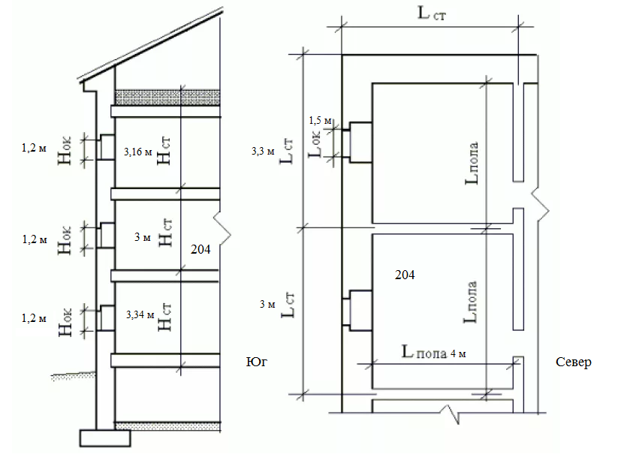

**АКР №2 «Тепловой расчет отопительных приборов. Гидравлический расчет систем отопления».**

1. Определить необходимую поверхность чугунного радиатора, если:

- температура воздуха помещения tв= 20 °С;

- температура поступающего теплоносителя к радиатору t1= 95 °С;

- температура охлаждённого теплоносителя t2= 80 °С;

- количество теплоты, отдаваемое прибором, Q = 2520 Вт;

- прибор установлен у стены без ниши и открыт.

2. Проверить правильность подбора поверхности радиаторов, если:

- установлено 2 радиатора по 9 секций;

- поверхность каждой секции прибора - 0,35 экм;

- количество теплоты, отдаваемое приборами, Q = 3115 Вт;

- приборы установлены без ниши и открыты.

Рассчитать теплоотдачу открыто проложенных труб стояка и подводок к отопительным приборам при следующих исходных данных: теплоотдача 1 м вертикальных и горизонтальных труб соответственно qв=106 Вт/м, qг=122 Bт/м, длина горизонтальных и вертикальных участков соответственно 1г=5,1 м, 1в=13,2 м.

**АКР №3 «Паровые системы отопления. Воздушное отопления. Панельно-лучистое отопление».**

1. В системе парового отопления определить длину и число ребристых чугунных труб, устанавливаемых открыто, если внутренняя температура воздуха tв=14 °C, избыточное давление пара в приборе 0,02 МПа (tнac=104,25 °С), тепловая мощность прибора Qп=8700 Вт, теплоотдача открыто проложенных труб Qтр=400 Вт.

**2.** Определить теплоотдачу 1 м трубы, замоноличенной в бетонной панели, если средняя температура теплоносителя 80 °C, температура воздуха в помещении tв=18 °C, термическое сопротивление бетонной панели R=0,486 м2 °С/Вт.

Внеаудиторная самостоятельная работа обучающихся осуществляется в виде:

- изучения литературы по соответствующему разделу с проработкой материала

- поиска дополнительной информации по заданной теме (работа с библиографическим материалами, справочниками, каталогами, словарями, энциклопедиями);

- подготовки к практическим занятиям

- выполнения курсового проекта.

Курсовой проект выполняется обучающимся самостоятельно под руководством преподавателя. При выполнении курсового проекта обучающийся должен показать свое умение работать с нормативным материалом и другими литературными источниками, а также возможность систематизировать и анализировать фактический материал и самостоятельно творчески его осмысливать.

Утверждение тем курсовых проектов проводится ежегодно на заседании кафедры.

Преподаватель формулирует задание по курсовой проект и рекомендует перечень литературы для ее выполнения. Исключительно важным является использование информационных источников, а именно системы «Интернет», что даст возможность обучающимся более полно изложить материал по выбранной им теме.

В процессе выполнения курсового проекта обучающийся должен разобраться в теоретических вопросах избранной темы, самостоятельно проанализировать практический материал, разобрать и обосновать практические предложения.

Преподаватель, проверив проект, может возвратить ее для доработки вместе с письменными замечаниями. Студент должен устранить полученные замечания в установленный срок, после чего проект окончательно оценивается.

Курсовой проект должен быть оформлен в соответствии с СМК-О-СМГТУ-42-09 «Курсовой проект (работа): структура, содержание, общие правила выполнения и оформления».

Примерный перечень тем курсовых проектов и пример задания представлены в разделе 7 «Оценочные средства для проведения промежуточной аттестации».

.

# Оценочные средства для проведения промежуточной аттестации

**а) Планируемые результаты обучения и оценочные средства для проведения промежуточной аттестации:**

| Структурный элемент  компетенции | Планируемые результаты обучения | Оценочные средства |
| --- | --- | --- |
| **ПК-1** – обладает знанием нормативной базы в области инженерных изысканий, принципов проектирования зданий, сооружений, инженерных систем и оборудования, планировки и застройки населенных мест | | |
| Знать | Основные понятия и определения в области проектирования систем отопления. Основные требования нормативных документов в области проектирования систем отопления. Законы и методы расчета систем отопления.  Основные принципы проектирования систем отопления | **Теоретические вопросы к экзамену:**  1. Область применения системы водяного отопления. Классификация систем водяного отопления  2. Перечислить конструктивные элементы систем отопления. Характеристика трубопроводов, арматуры, фасонных частей  3. Правила использование полимерных трубопроводов для систем отопления  4. Требования к отопительным приборам  5. Классификация отопительных приборов  6. Виды отопительных приборов, их характеристика  7. Характеристика радиаторов, конвекторов  8. Область применения и особенности гладкотрубных приборов и ребристых труб  9. Факторы, влияющие на теплопередачу отопительных приборов  10. Назначение, конструкция расширительного бака  11. Удаление воздуха и спуск воды в системах водяного отопления  12. Потери давления в трубопроводах систем отопления.  13. Характеристика двухтрубных систем водяного отопления  14. Характеристика однотрубных систем водяного отопления  15. Система водяного отопления с попутным движением теплоносителя.  16. Характеристика горизонтальных систем водяного отопления  17. Графики давления в магистралях систем отопления  18. Область применения панельно-лучистого отопления  19. Конструкция, размещение в помещениях отопительных панелей  20. Область применения, классификация систем парового отопления  21. Область применения, классификация систем воздушно отопления  22. Область применения воздушно-отопительных агрегатов  23. Характеристика печного отопления  24. Характеристика газового отопления  25. Характеристика электрического отопления  26. Отопление сельскохозяйственных зданий и сооружений  27. Регулирование систем отопления  28 .Пуск систем отопления в эксплуатацию  29. Гидравлическая и тепловая устойчивость систем отопления  30. Оборудование тепловых вводов  31. Документация для учета и технического контроля систем отопления  32. Причины неудовлетворительной работы систем отопления и их устранение  33. Основы проектирования и состав проектов по отоплению  34. Типовые проекты. Их привязка  **Теоретические вопросы к зачету:**  1. Параметры, характеризующие микроклимат помещения  2. Выбор исходных данных при проектировании системы отопления  3. Виды переноса теплоты  4. Тепловой баланс помещения  5. Принцип работы системы отопления  6. Элементы системы отопления  7. Классификация систем отопления  8. Классификация систем водяного отопления  9. Виды отопительных приборов  9. Факторы, влияющие на теплопередачу отопительных приборов  10. Выбор и размещение отопительных приборов в помещении  11. Тепловой расчет отопительных приборов  12. Основы гидравлического расчета систем отопления  13. Определение располагаемого давления в системе отопления  14. Потери давления в системе отопления |
| Уметь | Применять навыки проектирования систем отопления. Работать со справочно-нормативной литературой в области проектирования систем отопления. Определять отопительную нагрузку помещений. Пользоваться методами решения инженерных задач по расчету систем отопления | **Примерные практические задания для экзамена:**  **1.** Рассчитать теплопотери через наружные ограждения жилого помещения, ориентированного наружной стеной (размер 3х2,8 м) на север и расположенного над не отапливаемым подвалом (размер пола 3х4 м). Остекление двойное 1,2х1,5 м, ориентировано на север. Комната граничит с другими жилыми помещениями. Здание расположено в г. Магнитогорск. Коэффициенты теплопередачи равны:  для наружной стены 0,28 Вт/(м2 оС);  для окна 1,82 Вт/(м2 оС);  для пола 0,23 Вт/(м2 оС).  **2.** Выполнить четыре различных схемы систем отопления, отличающихся друг от друга, как минимум, тремя признаками. Описать по классификационным признакам каждую из этих систем. |
| Владеть | Методиками и практическими навыками проектирования и изысканий систем отопления с самостоятельным выбором решений. Навыками решения инженерных задач, связанных с расчетами систем отопления. Основами современных методов расчета систем отопления. | Пример темы курсового проекта 1. Проект системы отопления жилого здания в климатических условий города Челябинск. Теплоноситель вода. Расчетная температура теплоносителя 105-70 оС. План типового этажа и разрез здания в строительном каталоге.Пример задания по теме курсового проекта: 1. Определить тепловую нагрузку для помещений жилого здания  2. Выполнить тепловой расчет и подбор отопительных приборов  3. Выполнить гидравлический расчет трубопроводов системы отопления с увязкой отдельных циркуляционных колец  4. Подобрать оборудование теплового ввода  5. Составить спецификацию оборудования и материалов  6. Начертить планы типового этажа, подвала и чердака с нанесенными элементами системы отопления  7. Начертить схему системы отопления с значениями диаметров трубопроводов и типоразмерами отопительных приборов  8. Начертить принципиальную схему узла управления |
| **ПК-4 – обладает** способностью участвовать в проектировании и изыскании объектов профессиональной деятельности | | |
| Знать | Методы проектирования систем отопления и методы подбора оборудования. Технологию разработки проектной и технической документации систем отопления. Классификацию систем отопления, их характеристики | **Теоретические вопросы:**  1. Факторы, влияющие на теплопередачу отопительных приборов  2. Выбор и размещение отопительных приборов в помещении  3. Тепловой расчет отопительных приборов  4. Гидравлический расчет систем отопления  5. Определение располагаемого давления в системе отопления  6. Элементы системы отопления.  7. Особенности и гидравлический расчет двухтрубных систем водяного отопления  8. Особенности и гидравлический расчет однотрубных систем водяного отопления  9. Расчет стояков системы отопления  10. Построение пьезометрического графика  11. Оборудование местных тепловых пунктов  12. Особенности расчета панельно-лучистого отопления  13. Особенности расчета систем парового отопления низкого давления  14. Особенности расчета систем парового отопления высокого давления  15. Расчет систем централизованных систем воздушного отопления  16. Особенности расчета местного воздушного отопления  17. Регулирование систем отопления  18. Пуск систем отопления в эксплуатацию  19. Гидралическая и тепловая устойчивость систем отопления  20. Эксплуатация систем отопления  21. Причины неудовлетворительной работы систем отопления и их усиранения  22. Основы проектирования и состав проектов по отоплению  23. Типовые проекты. Их привязка |
| Уметь | Разрабатывать проектную и рабочую документацию систем отопления. Применять научно-техническую информацию, отечественный и зарубежный опыт в области проектирования современных систем отопления. Участвовать в проектировании и изыскании объектов систем отопления, выбирать оптимальные варианты | **Примерные практические задания для экзамена:**  **1.** Выполнить схему однотрубной системы отопления с верхней разводкой для трехэтажного здания с количеством стояков не менее четырех.  **2**. Определить естественное циркуляционное давление для системы отопления, приведенной на рисунке. Исходные данные: высота стояка h=11 м, температура воды t1=95 °C, t2=70 °C, коэффициенты =0,64 кг/(м3 °С), 1=l,04, 2=l,02. |
| Владеть | Навыками разработки проектной и рабочей технической документации систем отопления. Навыками контроля соответствия разрабатываемых проектов и технической документации заданию на проектирование, стандартам и другим нормативным документам | Пример темы курсового проекта 1. Проект системы отопления жилого здания в климатических условий города Челябинск. Теплоноситель вода. Расчетная температура теплоносителя 105-70 оС. План типового этажа и разрез здания в строительном каталоге.Пример задания по теме курсового проекта: 1. Определить тепловую нагрузку для помещений жилого здания  2. Выполнить тепловой расчет и подбор отопительных приборов  3. Выполнить гидравлический расчет трубопроводов системы отопления с увязкой отдельных циркуляционных колец  4. Подобрать оборудование теплового ввода  5. Составить спецификацию оборудования и материалов  6. Начертить планы типового этажа, подвала и чердака с нанесенными элементами системы отопления  7. Начертить схему системы отопления с значениями диаметров трубопроводов и типоразмерами отопительных приборов  8. Начертить принципиальную схему узла управления |

**б) Порядок проведения промежуточной аттестации, показатели и критерии оценивания:**

Промежуточная аттестация по дисциплине «Отопление» за 5 семестр включает теоретические вопросы, позволяющие оценить уровень усвоения обучающимися знаний. Проводится в форме зачета. Промежуточная аттестация за 6 семестр включает теоретические вопросы и практические задания, выявляющие степень сформированности умений и владений. Проводится в форме экзамена и в форме выполнения и защиты курсового проекта.

Экзамен по данной дисциплине проводится в устной форме по экзаменационным билетам, каждый из которых включает 2 теоретических вопроса и одно практическое задание.

**Показатели и критерии оценивания зачета:**

– на оценку **«зачтено»** – обучающийся демонстрирует достаточный уровень сформированности компетенций: основные знания, умения освоены не менее чем на 50%, но допускаются незначительные ошибки, неточности, затруднения при аналитических операциях, переносе знаний и умений на новые, нестандартные ситуации.

– на оценку **«не зачтено»** – обучающийся демонстрирует знания не более 40% теоретического материала, допускает существенные ошибки, не может показать интеллектуальные навыки решения простых задач.

**Показатели и критерии оценивания экзамена:**

– на оценку **«отлично»** (5 баллов) – обучающийся демонстрирует высокий уровень сформированности компетенций, всестороннее, систематическое и глубокое знание учебного материала, свободно выполняет практические задания, свободно оперирует знаниями, умениями, применяет их в ситуациях повышенной сложности.

– на оценку **«хорошо»** (4 балла) – обучающийся демонстрирует средний уровень сформированности компетенций: основные знания, умения освоены, но допускаются незначительные ошибки, неточности, затруднения при аналитических операциях, переносе знаний и умений на новые, нестандартные ситуации.

– на оценку **«удовлетворительно»** (3 балла) – обучающийся демонстрирует пороговый уровень сформированности компетенций: в ходе контрольных мероприятий допускаются ошибки, проявляется отсутствие отдельных знаний, умений, навыков, обучающийся испытывает значительные затруднения при оперировании знаниями и умениями при их переносе на новые ситуации.

– на оценку **«неудовлетворительно»** (2 балла) – обучающийся демонстрирует знания не более 20% теоретического материала, допускает существенные ошибки, не может показать интеллектуальные навыки решения простых задач.

– на оценку **«неудовлетворительно»** (1 балл) – обучающийся не может показать знания на уровне воспроизведения и объяснения информации, не может показать интеллектуальные навыки решения простых задач.

Курсовой проект выполняется под руководством преподавателя, в процессе его написания обучающийся развивает навыки к проектной работе, закрепляя и одновременно расширяя знания, полученные при изучении курса. При выполнении курсового проекта обучающийся должен показать свое умение работать с нормативным материалом и другими литературными источниками, а также возможность систематизировать и анализировать графо-аналитический материал и самостоятельно творчески его осмысливать.

В процессе написания курсового проекта обучающийся должен разобраться в теоретических вопросах избранной темы, самостоятельно проанализировать практический материал, разобрать и обосновать практические предложения.

**Показатели и критерии оценивания курсового проекта:**

– на оценку **«отлично»** (5 баллов) – проект выполнен в соответствии с заданием, обучающийся показывает высокий уровень знаний не только на уровне воспроизведения и объяснения информации, но и интеллектуальные навыки решения проблем и задач, нахождения уникальных ответов к проблемам, оценки и вынесения критических суждений;

– на оценку **«хорошо»** (4 балла) – проект выполнен в соответствии с заданием, обучающийся показывает знания не только на уровне воспроизведения и объяснения информации, но и интеллектуальные навыки решения проблем и задач, нахождения уникальных ответов к проблемам;

– на оценку **«удовлетворительно»** (3 балла) – проект выполнен в соответствии с заданием, обучающийся показывает знания на уровне воспроизведения и объяснения информации, интеллектуальные навыки решения простых задач;

– на оценку **«неудовлетворительно»** (2 балла) – задание преподавателя выполнено частично, в процессе защиты проекта обучающийся допускает существенные ошибки, не может показать интеллектуальные навыки решения поставленной задачи.

– на оценку **«неудовлетворительно»** (1 балл) – задание преподавателя выполнено частично, обучающийся не может воспроизвести и объяснить содержание, не может показать интеллектуальные навыки решения поставленной задачи.

# 8 Учебно-методическое и информационное обеспечение дисциплины

**а) Основная литература**

1. Короткова, Л. И. Теплозащита и отопление зданий : учебное пособие / Л. И. Короткова, Г. А. Павлова ; МГТУ. - Магнитогорск, 2012. - 125 с. : ил., табл. - URL: <https://magtu.informsystema.ru/uploader/fileUpload?name=544.pdf&show=dcatalogues/1/1095618/544.pdf&view=true> (дата обращения: 14.05.2020). - Макрообъект. - Текст : электронный. - Имеется печатный аналог.

2. Шиляев, М. И. Отопление, вентиляция и кондиционирование воздуха. Примеры расчета систем: учебное пособие для вузов / М. И. Шиляев, Е. М. Хромова, Ю. Н. Дорошенко; под редакцией М. И. Шиляева. -2-е изд., испр. и доп. - Москва : Издательство Юрайт, 2020. – 250 с. - (Высшее образование). – ISBN 978-5-534-09295-0. — Текст : электронный // ЭБС Юрайт [сайт]. - URL: <https://urait.ru/bcode/455773> (дата обращения: 11.09.2020).

**б) Дополнительная литература**

1. Зеликов, В. В. Справочник инженера по отоплению, вентиляции и кондиционированию : учебно-практическое пособие / В. В. Зеликов. - Москва : Инфра-Инженерия, 2011. - 624 с. - ISBN 978-5-9729-0037-4. - Текст : электронный. - URL: <https://znanium.com/catalog/product/520726> (дата обращения: 11.09.2020). – Режим доступа: по подписке.

2. Новоселова, Ю. Н. Инженерные системы и оборудование зданий : учебное пособие. Ч. 2. Отопление и вентиляция / Ю. Н. Новоселова, Ю. А. Морева ; МГТУ. - Магнитогорск : МГТУ, 2018. - 1 электрон. опт. диск (CD-ROM). - Загл. с титул. экрана. - URL: <https://magtu.informsystema.ru/uploader/fileUpload?name=3725.pdf&show=dcatalogues/1/1527714/3725.pdf&view=true> (дата обращения: 11.09.2020). - Макрообъект. - Текст : электронный. - Сведения доступны также на CD-ROM.

**в) Методические указания**

1. Короткова, Л.И. Определение коэффициента теплопередачи отопительного прибора, присоединенного к действующей системе отопления: метод. указ. к лаб. работе по дисц. «Отопление» / Л.И. Короткова, Г.А. Павлова; Магнитогорский гос. технический ун-т им. Г.И. Носова. – Магнитогорск: МГТУ им. Г.И. Носова, 2007. – 10 с.:ил.: - Текст: непосредственный

2. Короткова, Л.И. Определение коэффициента смешения элеватора абонентского ввода: метод. указ. к лаб. работе по дисц. «Отопление» / Л.И. Короткова, Г.А. Павлова; Магнитогорский гос. технический ун-т им. Г.И. Носова. – Магнитогорск: МГТУ им. Г.И. Носова, 2008. – 8 с.: ил. – Текст: непосредственный.

**г) Программное обеспечение и Интернет-ресурсы**

Программное обеспечение

|  |  |  |
| --- | --- | --- |
| Наименование ПО | № договора | Срок действия лицензии |
| MS Windows 7 Professional(для классов) | Д-1227-18 от 08.10.2018 | 11.10.2021 |
| MS Windows 7 Professional (для классов) | Д-757-17 от 27.06.2017 | 27.07.2018 |
| MS Office 2007 Professional | № 135 от 17.09.2007 | бессрочно |
| 7Zip | свободно распространяемое ПО | бессрочно |
| Браузер Mozilla Firefox | свободно распространяемое ПО | бессрочно |
| Браузер Yandex | свободно распространяемое ПО | бессрочно |
| FAR Manager | свободно распространяемое ПО | бессрочно |
| Adobe Reader | свободно распространяемое ПО | бессрочно |

Интернет-ресурсы

|  |  |  |  |
| --- | --- | --- | --- |
|  | Название курса | Ссылка |  |
|  | Национальная информационно-аналитическая система – Российский индекс научного цитирования (РИНЦ) | URL: https://elibrary.ru/project_risc.asp |  |
|  |  |
|  | Поисковая система Академия Google (Google Scholar) | URL: https://scholar.google.ru/ |  |
|  | Информационная система - Единое окно доступа к информационным ресурсам | URL: http://window.edu.ru/ |  |
|  | Российская Государственная библиотека. Каталоги | https://www.rsl.ru/ru/4readers/catalogues/ |  |
|  | Электронные ресурсы библиотеки МГТУ им. Г.И. Носова | http://magtu.ru:8085/marcweb2/Default.asp |  |
|  | Международная наукометрическая реферативная и полнотекстовая база данных научных изданий «Web of science» | http://webofscience.com |  |
|  | Международная реферативная и полнотекстовая справочная база данных научных изданий «Scopus» | http://scopus.com |  |
|  | Международная база полнотекстовых журналов Springer Journals | http://link.springer.com/ |  |
|  | Международная коллекция научных протоколов по различным отраслям знаний Springer Protocols | http://www.springerprotocols.com/ |  |
|  | Международная база научных материалов в области физических наук и инжиниринга SpringerMaterials | http://materials.springer.com/ |  |
|  | Международная база справочных изданий по всем отраслям знаний SpringerReference | http://www.springer.com/references |  |

# 9 Материально-техническое обеспечение дисциплины

Материально-техническое обеспечение дисциплины включает:

| Тип и название аудитории | Оснащение аудитории |
| --- | --- |
| Лекционные аудитории | Мультимедийные средства хранения, передачи и представления информации (интерактивная доска в комплекте с проектором и компьютером).  Демонстрационные стенды, плакаты, наглядные пособия. |
| Лаборатория | Лабораторный стенд «Отопление»  Стенд «Двухтрубная система отопления»  Приборы для определения параметров микроклимата помещения: анемометр крыльчатый АСО-3; чашечный анемометр АРИ-13; цифровой термоанемометр Testo 405; цифровой термометр ТК-5; термометр ЭТП-М; психрометр; пирометр инфракрасный |
| Помещения для самостоятельной работы | Персональные компьютеры с пакетом MS Office, выходом в Интернет и с доступом в электронную информационно-образовательную среду университета. |
| Аудитории для практических занятий, групповых индивидуальных консультаций, текущего контроля и промежуточной аттестации | Демонстрационные стенды, плакаты, наглядные пособия |
| Помещения для хранения и профилактического обслуживания учебного оборудования | Шкафы и стеллажи для хранения учебно-методической документации, учебного оборудования и учебно-наглядных пособий;  инструменты и оборудование для обслуживания |